通化师范学院考试试卷
试卷密号
试卷代号（计算机—002—I） 考试班级：计算机学院计算机科学与技术专业12级123班
考试科目：计算机网络 考试时间: 2013-2014 学年 春季 学期期末
本卷共（ 四 ）题（ 6 ）页
题号 | 一 | 二 | 三 | 四 | 五 | 六 | ……… | 合计 | 合分人
得分
………………………………………………………………………………………………………….
一、术语辨析（每小题1分，共10分）
1．__________ MAN 2．__________ IP
得分
阅卷人
3．__________主机-网络层 4．__________误码率
5．__________共享介质 6．__________松散源路由
7．__________ UDP 8．__________ DHCP
9．__________地址学习 10．__________受限广播地址

A．路由器不向外转发，而是将该分组在网络内部以广播方式发送给全部主机的地址
B．规定分组一定要经过的路由器，但不是一条完整的传输路径的路由
C．TCP/IP参考模型中与OSI参考模型的数据链路层和物理层相对应的层次
D．将几十千米范围内的大型企业、机关、公司的局域网互联起来的网络
E．提供“尽力而为”的分组传输服务的协议
F．为客户计算机提供动态主机配置服务的协议。
G．二进制比特序列在数据传输过程中被传错的概率
H．交换机通过检查帧的源地址与进入端口号对应关系来获取端口转发表数据的方法
I．连接多个节点的总线
J．无连接的、不可靠的传输层协议

二、单项选择（每小题1分，共20分）
1．计算机网络共享的资源是__________。
得分
阅卷人
A．路由器、交换机 B．域名、网络地址与Mac地址
C．计算机的文件与数据 D．计算机的软件与硬件
2．以下关于数据链路层的基本概念的描述中错误的是__________。
A．相邻高层是网络层
B．可以在释放物理连接之后建立数据链路
C．采用差错控制与流量控制方法使有差别的物理线路变成无差错的数据链路
D．数据链路层的数据传输单元是帧
3．以下关于物理层的描述中，错误的是__________。
A．物理层的主要任务是保证比特流通过传输介质的正确传输
B．连接物理层的传输介质可以有不同类型，如光纤与无线通信线路等
C．物理层协议可以基于点—点通信线路与基于广播线路两类
D．物理层屏蔽了Ethernet与IP的差异性
4．数据链路层功能包括链路管理、帧传输与__________。
Ⅰ．流量控制 Ⅱ．面向连接确认服务 Ⅲ．差错控制 Ⅳ．面向字符型
A．Ⅰ、Ⅱ B．Ⅰ、Ⅱ 与Ⅳ C．Ⅲ、Ⅳ D．Ⅰ、Ⅲ
5．以下关于传输延时的描述中，错误的是__________。
A．传播延时是指;电信号通过传输介质需要的传播时间
B．发送延时是指：主机发送数据所需的时间
C．处理延时是指:主机发送数据所需的时间
D．帧传输总延时等于传播延时、发送延时与处理延时之和
6．以下关于Ethernet物理地址的描述中，错误的是__________。
A．Ethernet物理地址又叫做MAC地址
B．48位的Ethernet物理地址允许分配的地址数达到247个
C．网卡的物理地址写入主机的EPROM中
D．每一块网卡的物理地址在全世界是唯一的
7．假如一个公司有一个A类IP地址，原来内部有700个子网，公司重组之后需要再建450个子网，而且要求每个子网最多可以容纳4092台主机，合适的子网掩码是__________。
A．/16 B．/17 C．/18 D．/19
8．图6-73是网络地址转换NAT的一个实例。根据图中的信息，标号②的空格里的内容应该是__________。
A．S=172.30.0.1,2980 D=202.2.1.1,9810
B．S=202.2.1.1,9810 D=135.2.1.1,7860
C．S=135.2.1.1,7860 D=202.2.1.1,9810
D．S=172.30.0.1,9810 D=172.30.0,2980
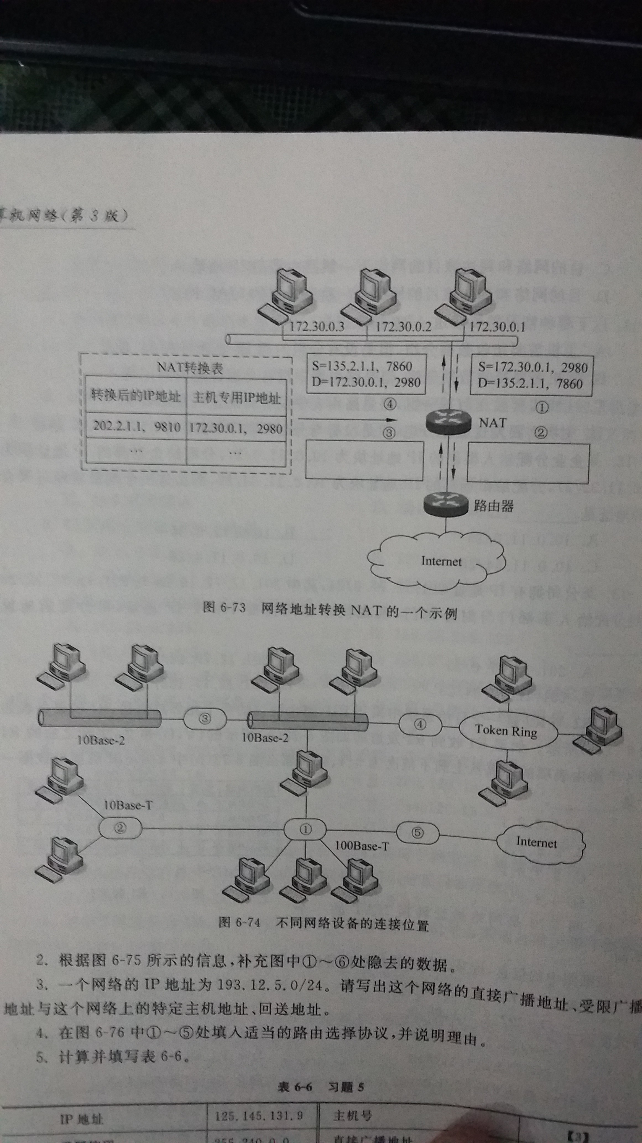
9．帧传输中采取增加转义字符或0比特插入的目的是保证数据传输的__________。
A.正确性 B.安全性 C.透明性 D.可靠性
10．以下关于Web服务基本概念的描述中，错误的是__________。
A．支持Web服务的三个关键技术是：HTTP、HTML与URL
B．标准的URL由三部分组成：服务器类型、主机IP地址、路径
C．HTTP是超文本文档在Web浏览器与Web服务器之间的传输协议
D．HTML定义了超文本标记语言
11．网络上唯一标识一个进程需要用一个__________。
A．一元组（服务端口号）
B．二元组（主机IP地址，服务端口号）
C．三元组（主机IP地址，服务端口号，协议）
D．五元组（本机IP地址，本地服务端口号，协议，远程主机IP地址，远程服务端口号）
12．在同一个信道上的同一时刻，能够进行双向数据传送的通信方式是__________。
A．单工 B．半双工 C．全双工 D．上述三种均不是
13.标准分类的IP地址195.100.80.99是__________地址。
A．A类 B．B类 C．C类 D．D类
14．如果分组的源IP地址是201.1.16.2，而目的IP地址则是0.0.0.55，那么这个目的地址是__________。
A．"这个网络上的特定主机"地址 B．"这个网的这个主机"地址
C．直接广播地址 D．受限广播地址
15．利用载波信号频率的不同来实现电路复用的方法有__________。
A．频分多路复用 B．数据报 C．时分多路复用 D．码分多路复用
16．当通信子网采用 __________方式时，我们首先要在通信双方之间建立起逻辑连接。
A．线路连接 B．虚电路 C．数据报 D．无线连接
17．以下关于物理层基本概念的描述中错误的是__________。
A．OSI参考模型的最底层
B．为通信的主机之间建立、管理和释放物理连接
C．实现比特流的透明传输
D．数据传输单元是字节
18．以下关于统计时分多路复用技术特征的描述中，错误的是__________。
A．统计时分多路复用的英文缩写是“ATDM”
B．统计时分多路复用允许动态地分配时间片
C．统计时分多路复用发出的数据不需要带有收发双方地址
D．多路复用设备也可以采用存储转发方式来调节通信线路的传输速率
19．以下关于ＴＣＰ报文格式的描述中，错误的是__________。
A．TCP报头长度为20—60字节，其中固定部分长度为20字节
B．在TCP连接建立时，每一方需要使用随机数产生器产生一个初始序号ISN
C．确认号字段长度为16位
D．确认号字段的值为501，表示已经正确的接收了序号为500的字节
20．以下关于物联网技术的描述中错误的是__________。
A．物联网是在Internet技术的基础之上发展起来的
B．物联网利用射频标签与传感器技术等感知技术自动获取物理世界的各种信息
C．物联网的应用可以缓解IP地址匮乏的问题
D．物联网构建了一个覆盖世界上所有人与人、人与物、物与物的智能信息系统

三、简答和计算（1小题5分，2-6小题每题8分，共45分）
1．简单描述Ethernet数据发送流程（CSMA/CD的工作原理）
得分
阅卷人

2．如果将192.12.66.128/25划分为三个子网，其中子网1可用容纳50台计算机，子网2和子网3分别容纳20台计算机，要求网络地址从小到大依次分配给三个子网，请写出三个子网的掩码与可用的IP地址段。

3．假定网络中的路由器 B 的路由表有如下的项目（这三列分别表示“目的网络” 、 “距离” 和“下一跳路由器” ），现在 B 收到从 C发来的路由信息（这两列分别表示“目的网络”和“距离” ） 。试根据RIP协议求出路由器 B 更新后的路由表。
B路由器原有路由表 | B 收到从 C发来的路由信息
N1 7 A  N2 2 C  N6 8 F  N8 4 E  N9 4 F | N2 4  N3 8  N6 4  N8 3  N9 5

4．如果数据字段为11100011，生成多项式G(X)＝X５+X４+X+１。请写出发送的比特序列，并画出曼彻斯特编码和差分曼彻斯特编码波形图。

5．采用CSMA/CD介质访问控制方式的局域网，总线长度为1000m，数据传输速率为10Mbps，电磁波在总线传输介质中的传播速度为2*108m。计算：最小帧长度应该为多少？

6．已知：电话线路带宽B=3000Hz，根据奈奎斯特准则，求：无噪声信道的最大数据传输速率为多少？

四、综合应用（1小题10分，2小题15分，共25分）
1．图8—57是一台主机用Sniffer软件捕获的数据包，请根据显示的信息回答下列问题。
得分
阅卷人

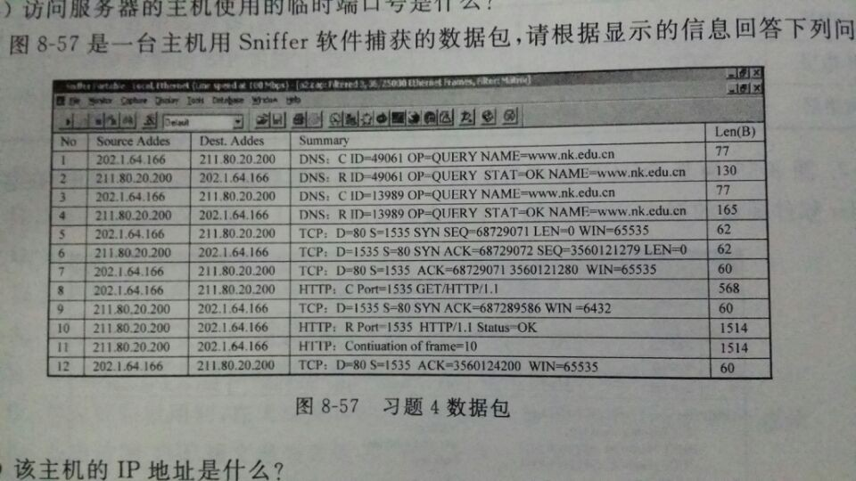
①该主机的IP地址是什么？

②该主机正在浏览的网站名是什么？

③该主机设置的DNS服务器的IP地址是什么？

④该主机采用HTTP通信时使用的源端口号是什么？

⑤根据报文序号信息，标识TCP连接三次握手过程完成的报文号是多少？

2．某公司网络结构如图1-1所示。其中网管中心位于A楼，B楼与A楼距离约300米，B楼的某一层路由器采用NAT技术进行网络地址变换，其它层仅标出了楼层交换机。
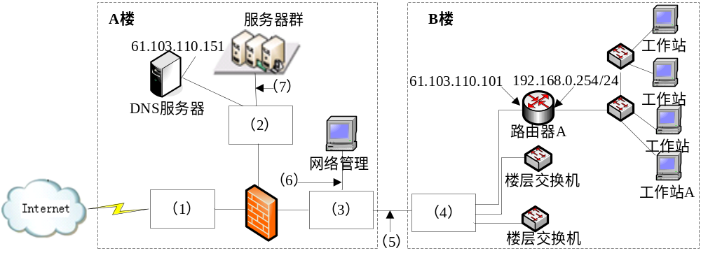
图1-1
【问题1】
从表1-1中为图1-1中（1）～（4）处选择合适设备名称（每个设备限选一次）。
表1-1
设备类型 | 设备名称 | 数量
路由器 | Router1 | 1
三层交换机 | Switch1 | 1
二层交换机 | Switch2 | 2

【问题2】
为图1-1中（5）～（7）处选择介质，填写在答题纸的相应位置。
备选介质（每种介质限选一次）：百兆双绞线 千兆双绞线 千兆光纤

【问题3】
表1-2是路由器A上的地址变换表，将图1-2中（8）～（11）处空缺的信息填写在答题纸的相应位置。
表1-2
NAT变换表
内部IP / 端口号 | 变换后的端口号
192.168.0.1 : 1358 | 34576
192.168.0.3 : 1252 | 65534
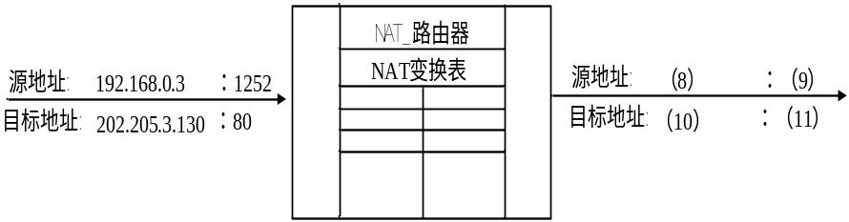
图1-2

【问题4】
参照图1-1的网络结构，为工作站A配置Internet协议属性参数。
IP地址：______________________ （12）
子网掩码：______________________ （13）
默认网关：______________________ （14）
首选DNS服务器：______________________ （15）

